ĐẠI HỌC CÔNG NGHỆ - ĐHQGHN
Khoa Mạng máy tính và Truyền thông dữ liệu
BÁO CÁO BÀI TẬP
THAO TÁC CƠ BẢN VỚI TỆP TIN VÀ THƯ MỤC

Họ và tên: Nguyễn Thái Sơn
MSV: 25023526
Ngành: Mạng máy tính và Truyền thông dữ liệu - K70
Năm học: 2025 – 2026

I. GIỚI THIỆU VÀ MỤC TIÊU
Bài tập này được thực hiện nhằm rèn luyện các kỹ năng cơ bản trong việc quản lý tệp tin và thư mục trên hệ điều hành Windows — một trong những kỹ năng số nền tảng quan trọng nhất đối với sinh viên ngành Công nghệ Thông tin trong thời đại số hóa hiện nay.
Mục tiêu cụ thể của bài tập bao gồm: nắm vững cách tạo, đặt tên, sao chép, di chuyển và xóa tệp tin/thư mục; hiểu sự khác biệt giữa thao tác Copy và Cut; biết cách sử dụng Recycle Bin để khôi phục dữ liệu; và hình thành thói quen tổ chức tệp tin khoa học, có hệ thống.

II. MÔI TRƯỜNG THỰC HÀNH
Thông tin | Chi tiết
Hệ điều hành | Windows 11 Home
Công cụ sử dụng | File Explorer (Windows Explorer)
Vị trí thực hành | Ổ D: (thư mục gốc)
Thư mục chính tạo ra | ThucHanh_NguyenThaiSon
Ngày thực hiện | 05/06/2026

III. CÁC BƯỚC THỰC HIỆN CHI TIẾT

Bước 1: Mở File Explorer
Nhấn tổ hợp phím Windows + E hoặc nhấp vào biểu tượng thư mục màu vàng trên thanh tác vụ (Taskbar). Cửa sổ File Explorer sẽ hiện ra, hiển thị toàn bộ cấu trúc ổ đĩa và thư mục trên máy tính.

Bước 2: Truy cập ổ đĩa
Ở cột bên trái (Navigation Pane), nhấp vào This PC, sau đó nhấp đúp vào ổ D: (ổ đĩa không phải ổ hệ thống). Việc thực hành trên ổ D: thay vì ổ C: giúp tránh ảnh hưởng đến các tệp hệ thống quan trọng của Windows.
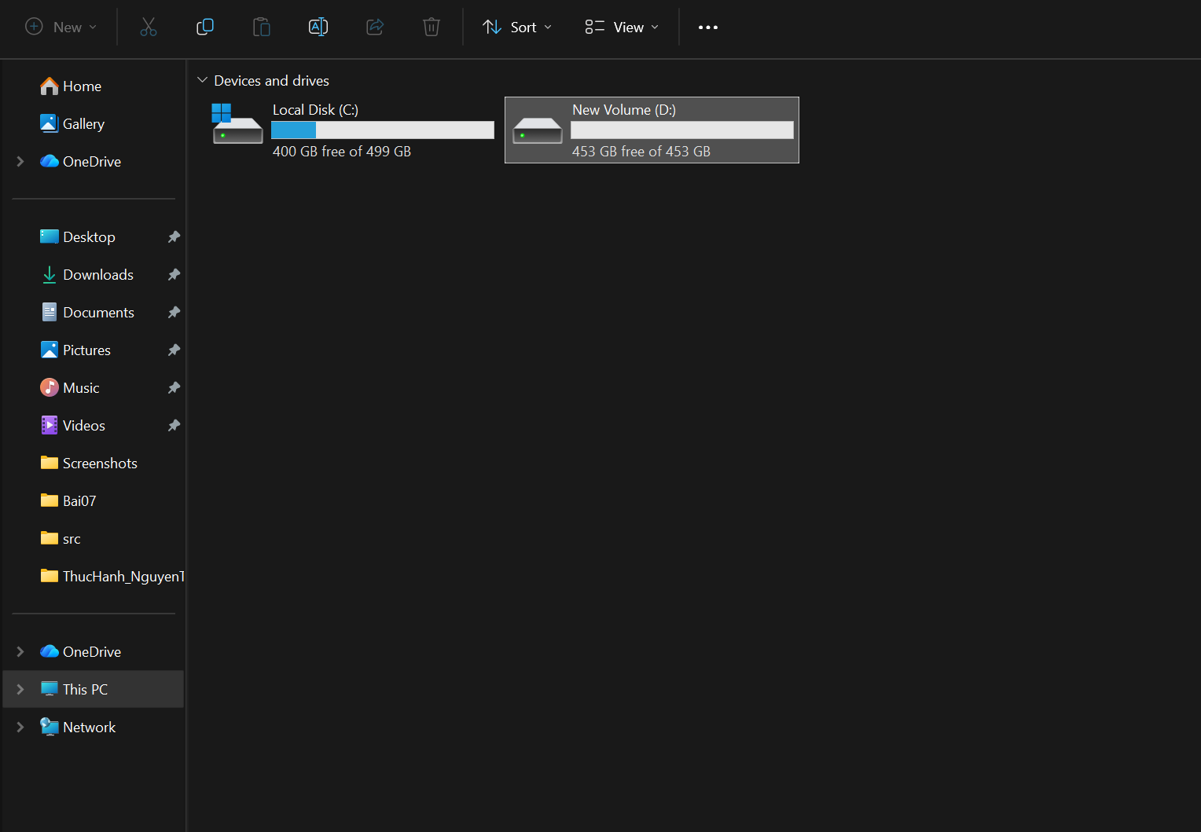

Bước 3: Tạo thư mục chính
Nhấp chuột phải vào khoảng trống trong ổ D: → chọn New → Folder. Đặt tên thư mục là ThucHanh_NguyenThaiSon (theo quy tắc đặt tên: không dấu, dùng gạch dưới, có họ tên). Nhấn Enter để xác nhận.
Quy tắc đặt tên tệp tin/thư mục khoa học: không sử dụng dấu cách (dùng gạch dưới _ thay thế); không dùng ký tự đặc biệt (@, #, !, ?...); đặt tên mô tả nội dung; có thể thêm ngày tháng theo định dạng YYYYMMDD.
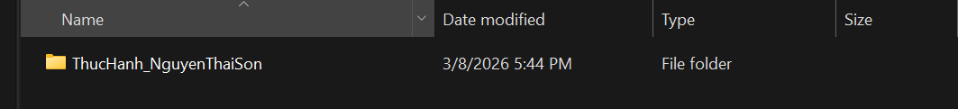

Bước 4: Vào thư mục vừa tạo
Nhấp đúp vào thư mục ThucHanh_NguyenThaiSon để mở. Thanh địa chỉ (Address Bar) sẽ hiển thị đường dẫn: D:\ThucHanh_NguyenThaiSon.

Bước 5: Tạo tệp tin văn bản
Nhấp chuột phải vào khoảng trống bên trong thư mục → New → Text Document. Đặt tên là GhiChu.txt. Nhấn Enter để xác nhận.
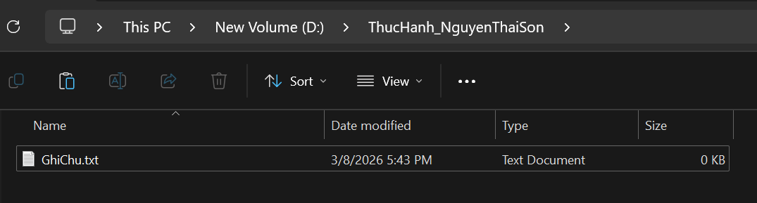

Bước 6: Đổi tên tệp tin
Nhấp chuột phải vào tệp GhiChu.txt → chọn Rename. Đổi tên thành GhiChuQuanTrong.txt. Nhấn Enter. Lưu ý: khi đổi tên, cần giữ nguyên phần đuôi mở rộng (.txt) để hệ thống nhận diện đúng loại tệp.
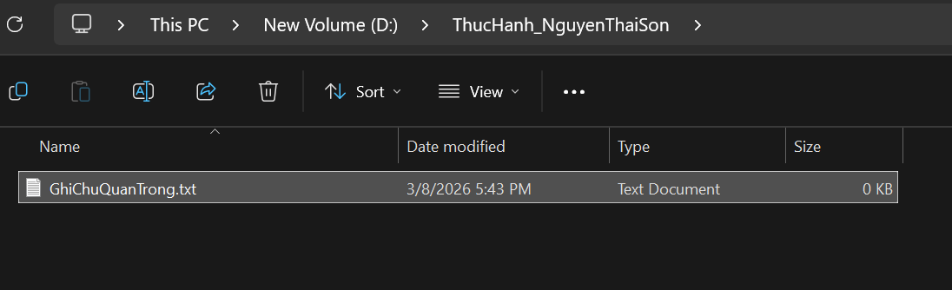

Bước 7: Tạo thư mục con
Trong thư mục ThucHanh_NguyenThaiSon, nhấp chuột phải → New → Folder. Đặt tên là TaiLieu. Thư mục này sẽ dùng để chứa các tệp con, minh họa cấu trúc phân cấp thư mục.
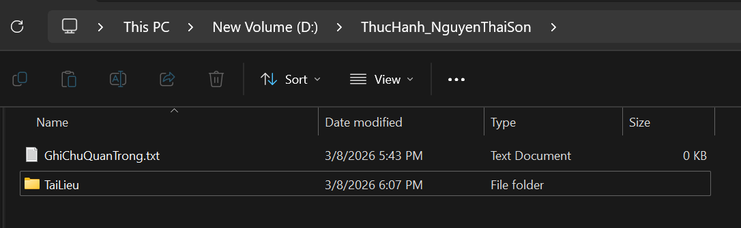

Bước 8: Sao chép tệp tin (Copy & Paste)
Nhấp chuột phải vào tệp GhiChuQuanTrong.txt → chọn Copy (hoặc Ctrl+C). Nhấp đúp vào thư mục TaiLieu, nhấp chuột phải vào khoảng trống → Paste (hoặc Ctrl+V). Kết quả: tệp gốc vẫn còn ở vị trí ban đầu và một bản sao xuất hiện trong thư mục TaiLieu.
Sự khác biệt giữa Copy và Cut: Copy tạo ra bản sao, tệp gốc vẫn tồn tại ở vị trí ban đầu. Cut di chuyển tệp, tệp gốc biến mất khỏi vị trí cũ sau khi Paste.
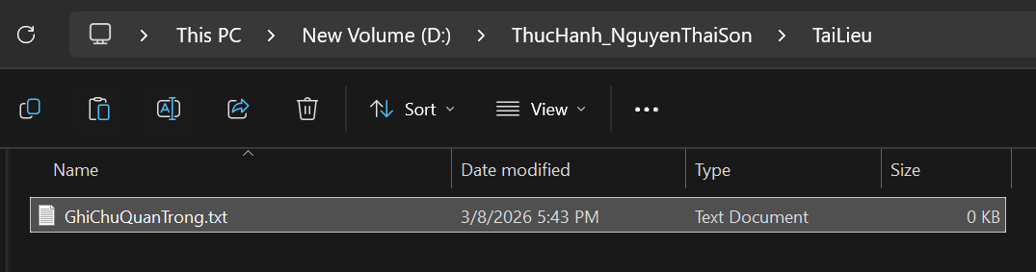

Bước 9: Di chuyển tệp tin (Cut & Paste)
Quay lại thư mục ThucHanh_NguyenThaiSon. Tạo tệp mới tên là DiChuyen.txt bằng cách nhấp chuột phải → New → Text Document. Nhấp chuột phải vào DiChuyen.txt → Cut (hoặc Ctrl+X). Mở thư mục TaiLieu → Paste (hoặc Ctrl+V). Kết quả: tệp DiChuyen.txt biến mất khỏi thư mục cha và chỉ còn ở trong TaiLieu.
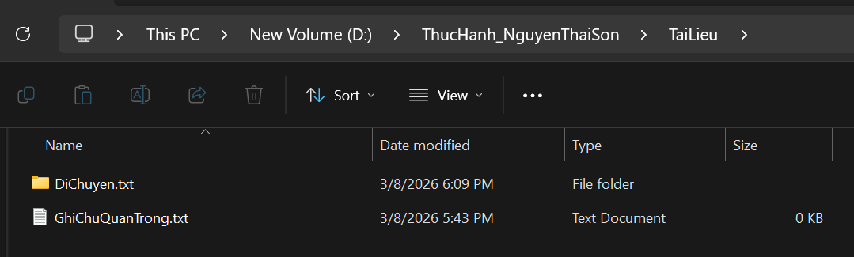

Bước 10: Xóa tệp tin vào Recycle Bin
Trong thư mục TaiLieu, nhấp chuột phải vào tệp GhiChuQuanTrong.txt → Delete. Tệp được chuyển vào Thùng rác (Recycle Bin) — đây là xóa tạm thời, có thể khôi phục được.
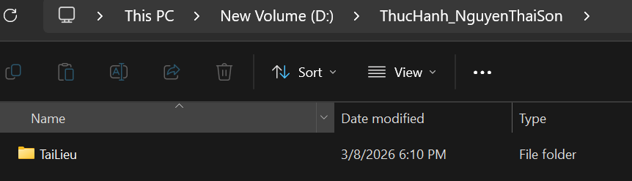

Bước 11: Xóa vĩnh viễn (Shift + Delete)
Chọn tệp DiChuyen.txt, nhấn giữ Shift + Delete. Hộp thoại cảnh báo xuất hiện: "Are you sure you want to permanently delete this file?". Nhấn Yes để xác nhận. Tệp bị xóa vĩnh viễn, không qua Recycle Bin và không thể khôi phục bằng cách thông thường.
Cảnh báo: Thao tác Shift+Delete không thể hoàn tác. Chỉ dùng khi chắc chắn muốn xóa vĩnh viễn tệp không còn cần thiết.
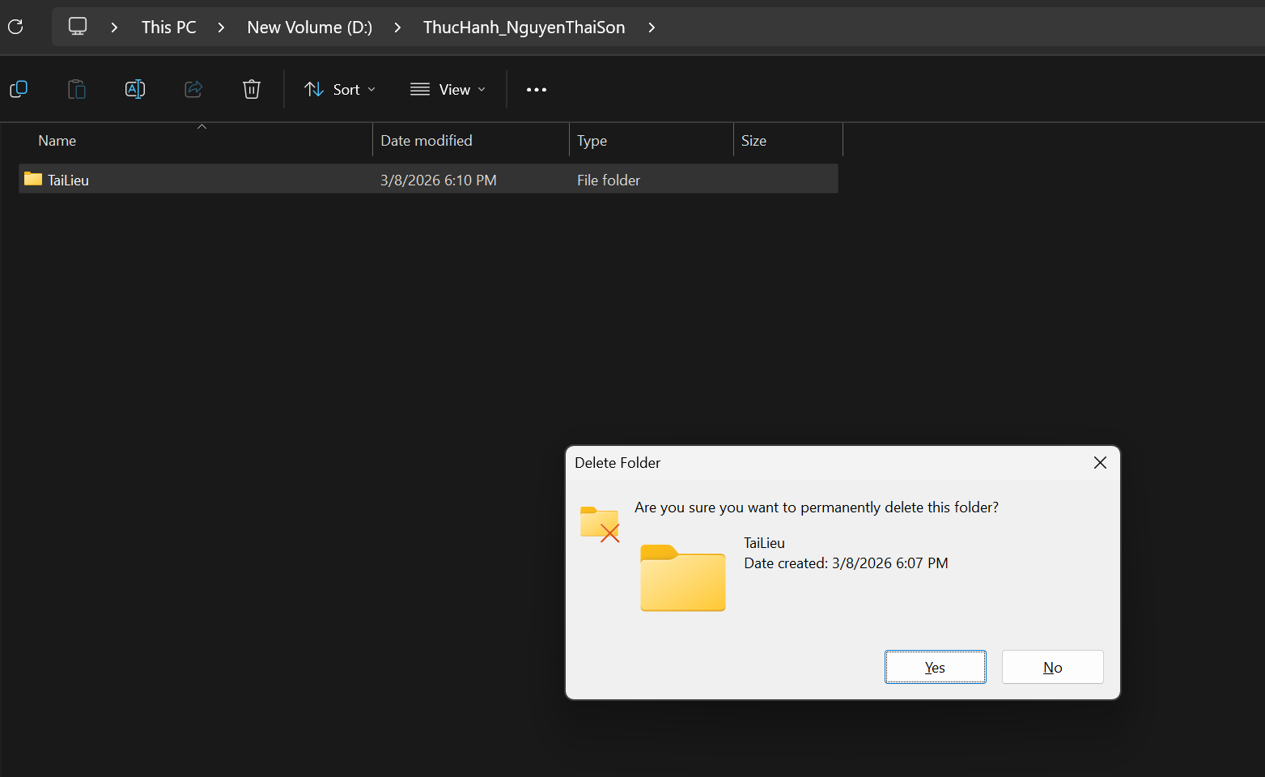

Bước 12: Khôi phục tệp từ Recycle Bin
Tìm biểu tượng Recycle Bin trên màn hình Desktop, nhấp đúp để mở. Tìm tệp GhiChuQuanTrong.txt đã xóa ở bước 10. Nhấp chuột phải → Restore. Tệp trở về đúng vị trí ban đầu tại D:\ThucHanh_NguyenThaiSon\TaiLieu.

